Министерство Образования Российской Федерации
Уфимский Государственный Авиационный Институт
Кафедра Телекоммуникационных Систем

Лабораторная работа №7
«Исследование свойств ортогональности гармонических сигналов».

Выполнили: студенты гр. МКС-311
Заборская А., Зайнуллин Р., Веклич А., Суник Е., Хаников И.

Уфа 2004 г.
Цель работы.

Экспериментальное исследование условий, при которых обеспечивается ортогональность гармонических сигналов.

Схема для измерения скалярного произведения сигналов.
модулятор
демодулятор
S₀
S₁
S₀
S₁

Сигнал s₀(t)— гармонический с частотой f₁=15,625 кГц.
Сигнал s₁(t)— гармонический с частотой f₂=23,43 кГц.

Осциллограмма сигнала на входе ДЕМОДУЛЯТОРА (сигнал s₀(t)).

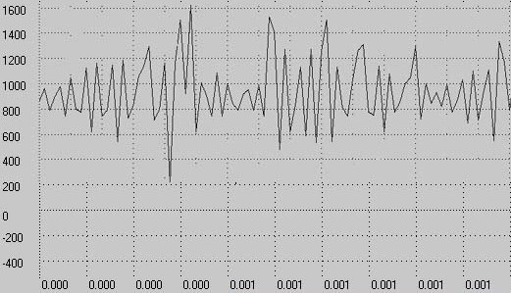

Осциллограмма сигнала на выходе перемножителя верхней ветви ДЕМОДУЛЯТОРА.

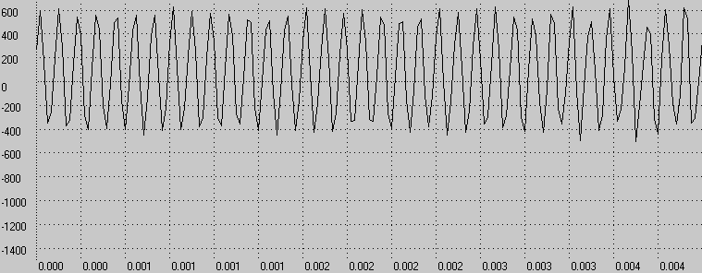

Осциллограмма сигнала на выходе перемножителя нижней ветви ДЕМОДУЛЯТОРА

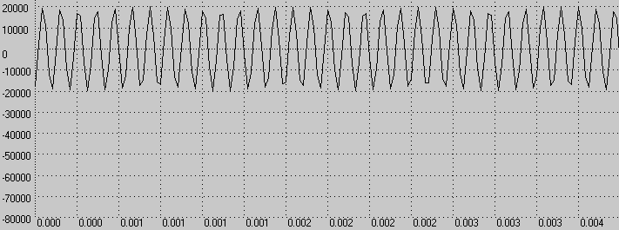

Осциллограмма сигнала на выходе интегратора верхней ветви.

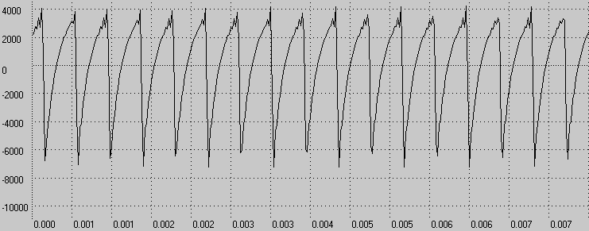

Осциллограмма сигнала на выходе интегратора нижней ветви.

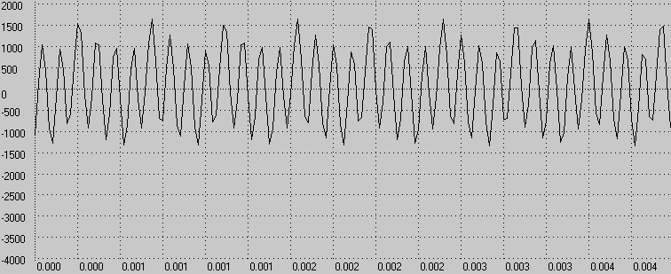

Скалярное произведение s₀(t) и s₀(t) приблизительно (в делениях) равно 5500.
Скалярное произведение s₀(t) и s₁(t) приблизительно (в делениях) равно 1400.

Осциллограмма сигнала на входе ДЕМОДУЛЯТОРА (сигнал s₁(t)).

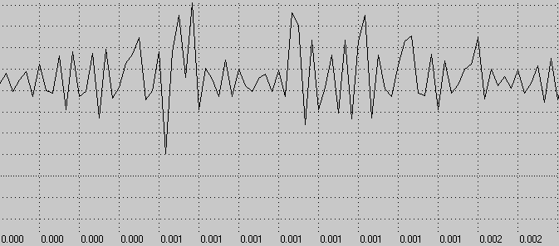

Осциллограмма сигнала на выходе интегратора верхней ветви.

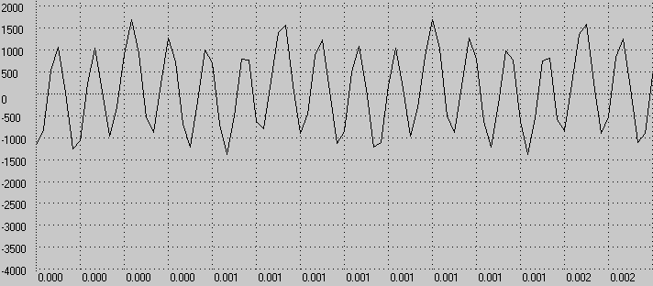

Осциллограмма сигнала на выходе интегратора нижней ветви.

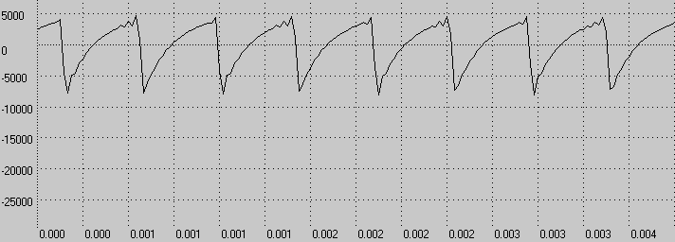

Скалярное произведение s₁(t) и s₀(t) приблизительно (в делениях) равно 1400.
Скалярное произведение s₁(t) и s₁(t) приблизительно (в делениях) равно 6250.

На вход ДЕМОДУЛЯТОРА подана сумма сигналов s₀(t) + s₁(t).
Осциллограмма сигнала на выходе интегратора верхней ветви.

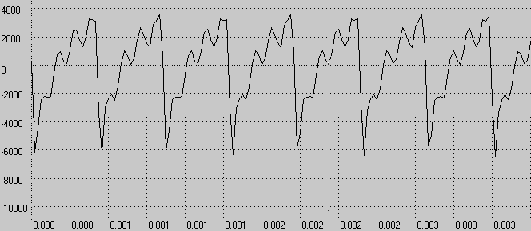

Осциллограмма сигнала на выходе интегратора нижней ветви.

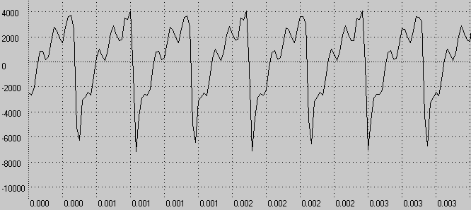

Скалярное произведение s₀(t) + s₁(t) и s₀(t) приблизительно (в делениях) равно 4750.
Скалярное произведение s₀(t) + s₁(t) и s₁(t) приблизительно (в делениях) равно 5750.

Сигнал s₀— шум n(t). Отношение с/ш ≈1.
Сигнал s₁(t)— гармонический с частотой f₂=23,43 кГц.

На вход ДЕМОДУЛЯТОРА подана сумма сигналов s₀(t) + s₁(t).
Осциллограмма сигнала на выходе интегратора нижней ветви.

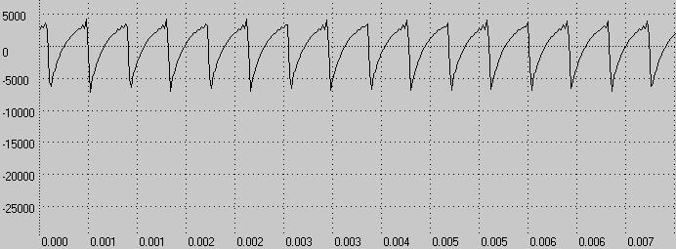

Скалярное произведение s₀(t) + s₁(t) и s₁(t) приблизительно (в делениях) равно 5000.
При отключении s₀(t), скалярное произведение становится равным 6250.

На вход ДЕМОДУЛЯТОРА подан сигнал s₀(t).
Осциллограмма сигнала на выходе интегратора нижней ветви.

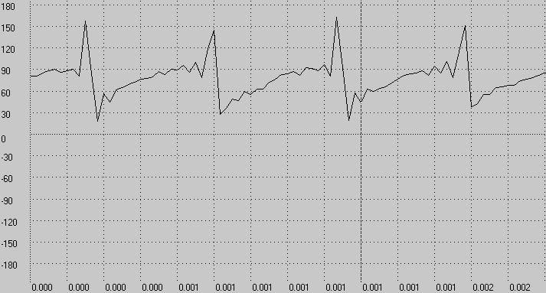

Скалярное произведение s₁(t) и s₀(t) приблизительно (в делениях) равно 135.

Величина скалярного произведения сигналов в зависимости от сдвига частот.

f_{ЗГ} | кГц | 15 | 20 | 25 | 30 | 35
U_{max интегр.} | дел | 60 | 75 | 76 | 74 | 70

На вход ДЕМОДУЛЯТОРА подан сигнал s₀(t) (вид модуляции— ФМ).
Осциллограмма сигнала на выходе интегратора верхней ветви.

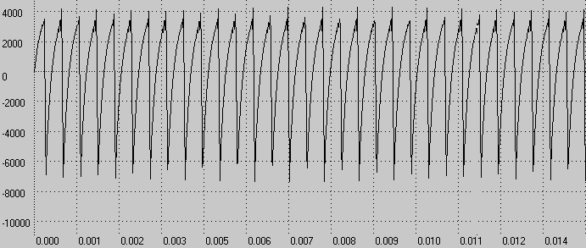

Скалярное произведение s₀(t) и s₀(t) приблизительно (в делениях) равно 5500 со знаком «+».

Осциллограмма сигнала на выходе интегратора нижней ветви.

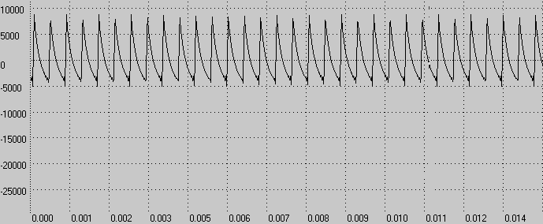

Скалярное произведение s₀(t) и s₁(t) приблизительно (в делениях) равно 7000 со знаком «—».

Вывод: в результате проделанной работы были экспериментально исследованы условия, при которых обеспечивается ортогональность гармонических сигналов.

